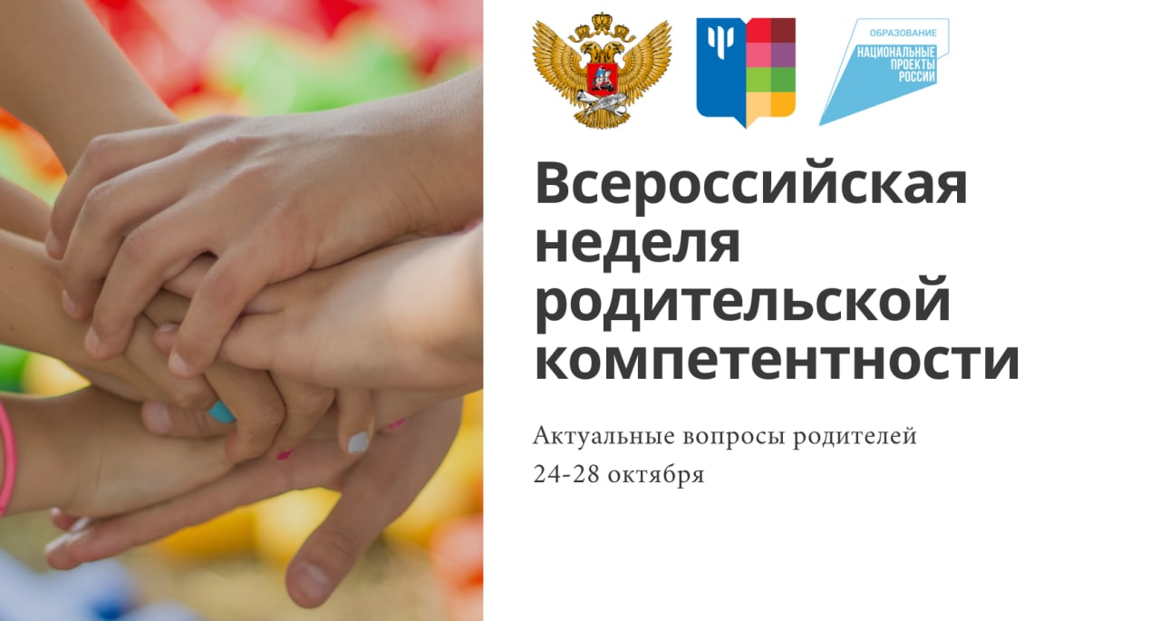

Уважаемые родители!
24 октября начинается Всероссийская Неделя родительской компетентности!

На вебинарах Недели вы сможете услышать выступления ведущих экспертов России в области психологии детства
Темы, которые мы будем обсуждать, волнуют любого родителя:
✅ в Воспитание и развитие;
✅ о Обучение и профориентация;
✅ в Взаимоотношения детей и родителей;
✅ п Преодоление трудностей и кризисных ситуаций, связанных с родительством.

Зарегистрироваться и ознакомиться с программой можно по ссылке: http://бытьродителем.рф/october

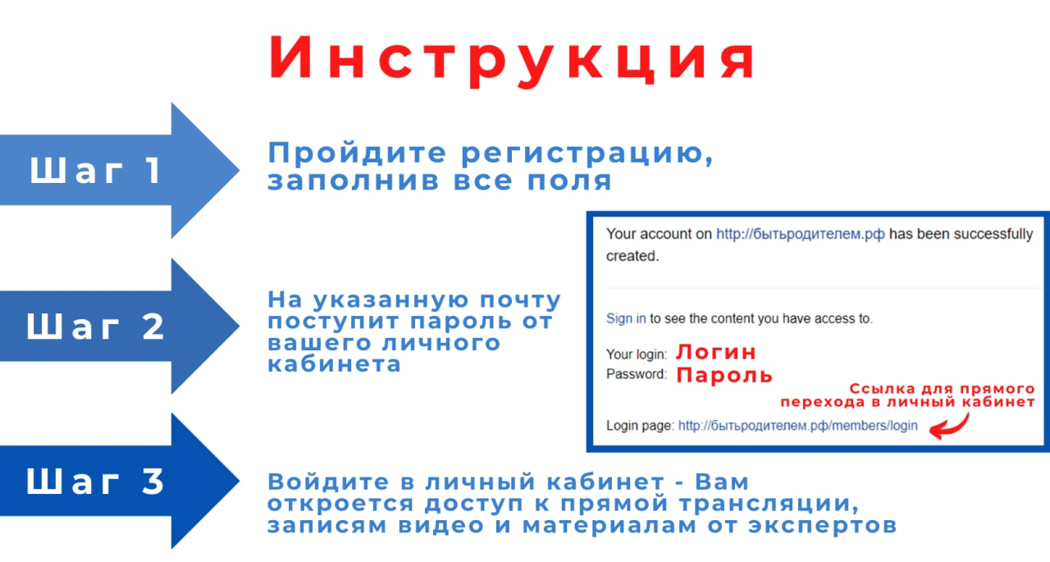

Инструкция по регистрации на Неделю родительской компетентности:
1. Зайдите на страницу http://бытьродителем.рф/october
2. Нажмите в верхнем меню клавишу "регистрация" или прокрутите страницу ниже до поля "регистрация"
3. Заполните все поля, не забудьте указать ваш e-mail
4. Вам на почту придет письмо с ссылкой на личный кабинет, логином( ваш e-mail) и паролем.
5. Пройдите по ссылке из письма, введите логин и пароль. В вашем личном кабинете уже есть ссылка на трансляцию. По мере прохождения вебинаров, все мероприятия будут размещены в личном кабинете в записи.

